

Programación en Java Full Stack



Pedro José Martínez Sánchez-Fortún

Pedro Antonio Sánchez Balibrea

Manuel Alejandro González Tenza


EOI & GENERATION SPAIN (MCKINSEY) 2020

Índice
1. Introducción y resumen del proyecto 3
2. Planteamiento 3
3. Análisis 4
3.1. Objetivos generales 4
3.2. Objetivos específicos 4
4. Requisitos de nuestro sistema 5
4.1. Diagrama de casos de uso 5
4.2. Diagrama de navegación por pantallas 6
4.3. Modelo Entidad Relación 7
4.4. Diagrama de secuencia 8
4.5 Prototipos iniciales 9
4.6. Lista de funcionalidades del lado cliente 10
4.7. Lista de funciones del lado del servidor 10
5. Lista de tareas y responsables 11
6. Navegación real por pantallas 12
6.1 La cabecera 12
6.2 Pie de página 13
6.3 Principal 13
6.4 Login 14
6.5 Alta 14
6.6 Index 14
6.8 Premium A 17
6.9 Premium B 18
6.10 Perfil 18
Fin de la documentación 23

1. Introducción y resumen del proyecto

El siguiente proyecto consiste en el desarrollo de una plataforma web, la cual permitirá la ejecución de videojuegos de manera totalmente en línea, sin necesidad de tener un ordenador potente, sino solo una buena conexión a internet. En este proyecto aplicaremos los conocimientos que hemos adquirido durante los dos meses y medio de curso:

Tecnologías utilizadas:

- BootStrap: Utilizado para la realización del diseño de frontend en la página web.

- AngularJs: Para hacer controladores en las páginas web, mostrar datos de la base de datos.

- PHP: Utilizado para realizar las consultas a la BBDD y lanzar el servicio que comunica con AngularJs para mostrar los datos en la web.

- Bases de datos: Para el almacenamiento de los datos de la página web, como correos, contraseñas, juegos, usuarios, imágenes…

- HTML5 / CSS3: Como con BootStrap, lo utilizamos para el diseño web.

Para el FrontEnd se ha propuesto AngulaJsr, HTML5, CSS3, Bootstrap, JavaScript, JQuery y Json.
Para el BackEnd se ha propuesto crear un servicio PHP junto con AngularJs.
Para el tratamiento de los datos se ha propuesto Xampp con una base de datos MySQL.

2. Planteamiento

Como surgió Pochadia:

Desde el inicio del curso, hemos estado pensando que tipo de proyecto podíamos hacer para que no fuera algo común. Pasamos de pensar en hacer algún juego tipo Black-Jack, a finalmente hacer una plataforma de juegos en línea como Google Stadia.

Este ha sido nuestro mayor proyecto, una plataforma web y una biblioteca de videojuegos que permita acceder a la información de los mismos, así como jugarlos independientemente del PC en el que se acceda a la web. Los usuarios podrán darse de alta en el portal para disfrutar de las ventajas de la página.

En total somos tres trabajadores, y nos dedicamos completamente a nuestra empresa, trabajando siempre con un buen ánimo e ilusión por lo que hacemos.

3. Análisis

3.1. Objetivos generales

El objetivo general de Pochadia es cubrir la necesidad del mercado la cual es la necesidad de tener un ordenador potente para poder jugar a videojuegos de una manera cómoda y fluida.
Pochadia lo que ofrece es ese sistema de manera totalmente en línea.
El sistema permitirá jugar a los juegos que el usuario tenga en su biblioteca, ya sean de pago o gratuitos dependiendo del plan que haya elegido.

3.2. Objetivos específicos

→ Servicio de juego en línea: Permitir jugar a cualquier persona a cualquier videojuego sin importar los recursos que necesite el juego para funcionar correctamente.
El sistema no permitirá que más de 1 usuario esté jugando en ese momento (limitaciones de hardware).

→ Seguridad del sistema: Principalmente que cada usuario solo pueda acceder a su cuenta mediante usuario y contraseña.

No se permitirá el acceso de ningún usuario a la base de datos de Pochadia, exceptuando a los administradores los cuales somos nosotros tres.

→ Comunidad de usuarios: Cualquier usuario podrá comentar y valorar el juego que quiera, siempre que lo tenga comprado o si es gratuito, siempre que lo haya probado.

Los usuarios podrán ser de dos tipos, normales y premium, los usuarios premium tendrán acceso a un mayor número de juegos de la biblioteca. El usuario premium tendrá acceso anticipado a los juegos nuevos.

Además, cada usuario dispondrá de un perfil público en el cual se mostrarán sus preferencias personales.




4. Requisitos de nuestro sistema

4.1. Diagrama de casos de uso
El diagrama de casos de uso representa la forma en como un Cliente (Actor) opera con el sistema en desarrollo, además de la forma, tipo y orden en como los elementos interactúan (operaciones o casos de uso).
En el nuestro, hemos necesitado utilizar mínimo dos actores, los cuales son el usuario normal y el premium. Ambos, necesitarán registrarse en el sistema de manera obligatoria, y una vez lo hayan hecho, podrán ingresar al sistema y elegir las opciones (Extend) que prefieran.
No hemos visto finalmente la necesidad de crear un usuario administrador, ya que los creadores de Pochadia pueden acceder cuando quieran al sistema y modificar lo que sea necesario sin necesidad de un usuario administrador.
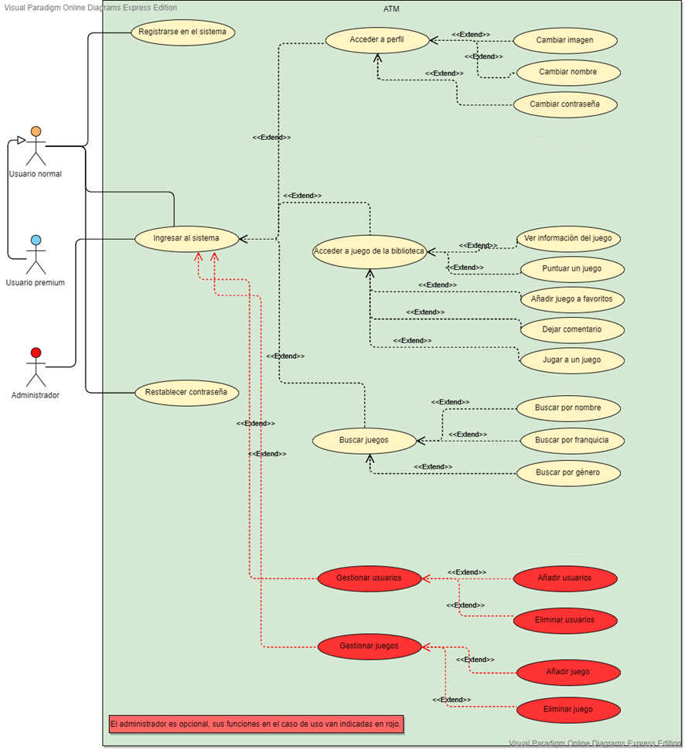

4.2. Diagrama de navegación por pantallas
El diagrama de flujo de la navegación es el gráfico que hemos utilizado para plasmar la estructura de la navegación del entorno de la web al completo.

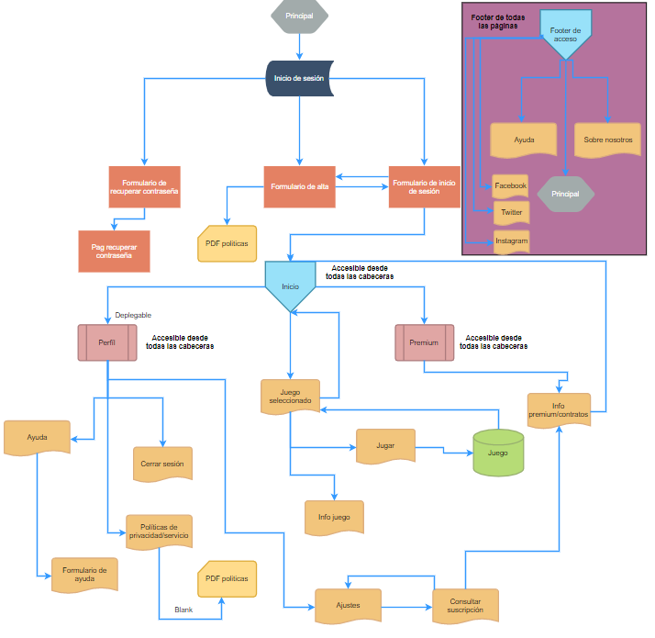
Como se puede apreciar en el esquema, la web comienza siempre desde la página principal, y a partir de ahí comienza a pedirnos que iniciemos sesión rellenando el formulario de alta entre otras cosas.

Hay partes, como por ejemplo el apartado del footer, que son accesibles desde todas las páginas, al estar incrustado en todas ellas. Esto también ocurre con la cabecera, pero no en el 100% de las páginas ya que hay algunas que no lo necesitan.

4.3. Modelo Entidad Relación
El modelo entidad relación es una herramienta que permite representar de manera simplificada los componentes que participan en una base de datos, como las personas, objetos y relaciones.

Aquí se muestra el modelo realizado para Pochadia:

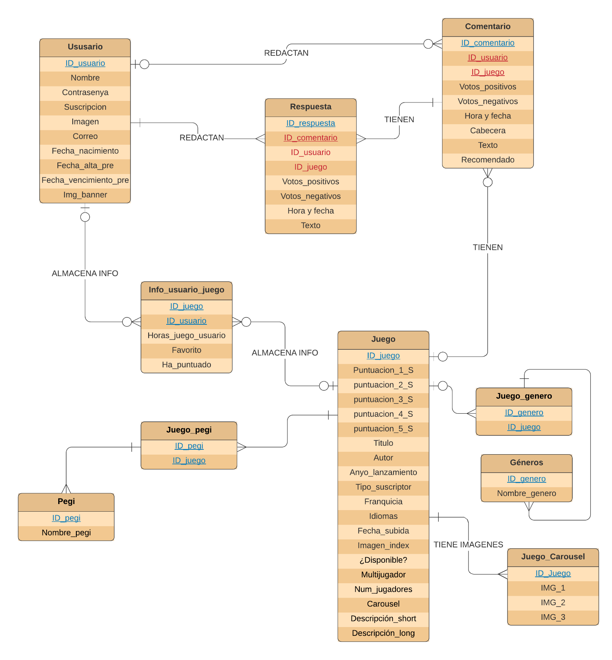

4.4. Diagrama de secuencia

El diagrama de secuencia es un tipo de diagrama de interacción cuyo objetivo es describir el comportamiento dinámico del sistema de información haciendo énfasis en la secuencia de los mensajes intercambiados por los objetos.

Aquí se muestra el diagrama realizado para Pochadia:

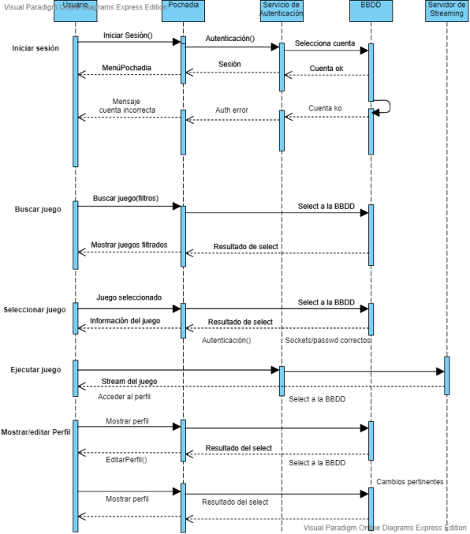

4.5 Prototipos iniciales
Inicialmente decidimos utilizar el programa llamado Justinmind Prototyper 8.7.7, ya que nos permitía de una manera sencilla y eficiente realizar los modelos de las páginas web que más tarde acabamos implementando en nuestra web.

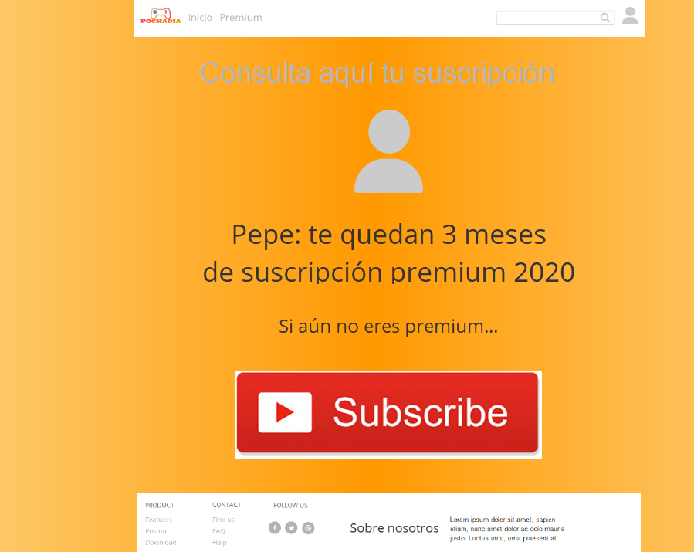
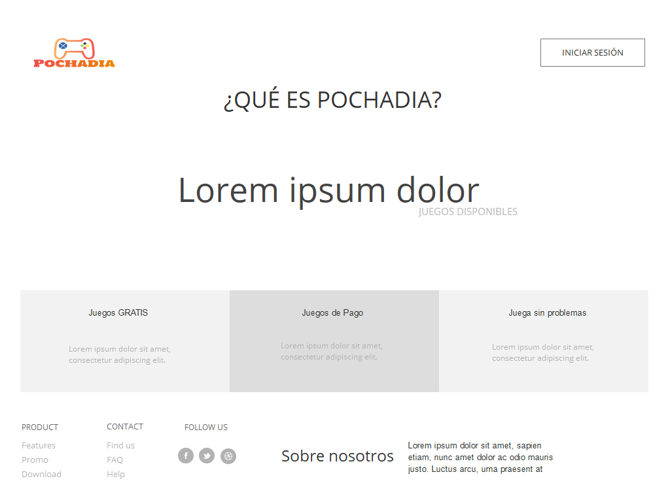
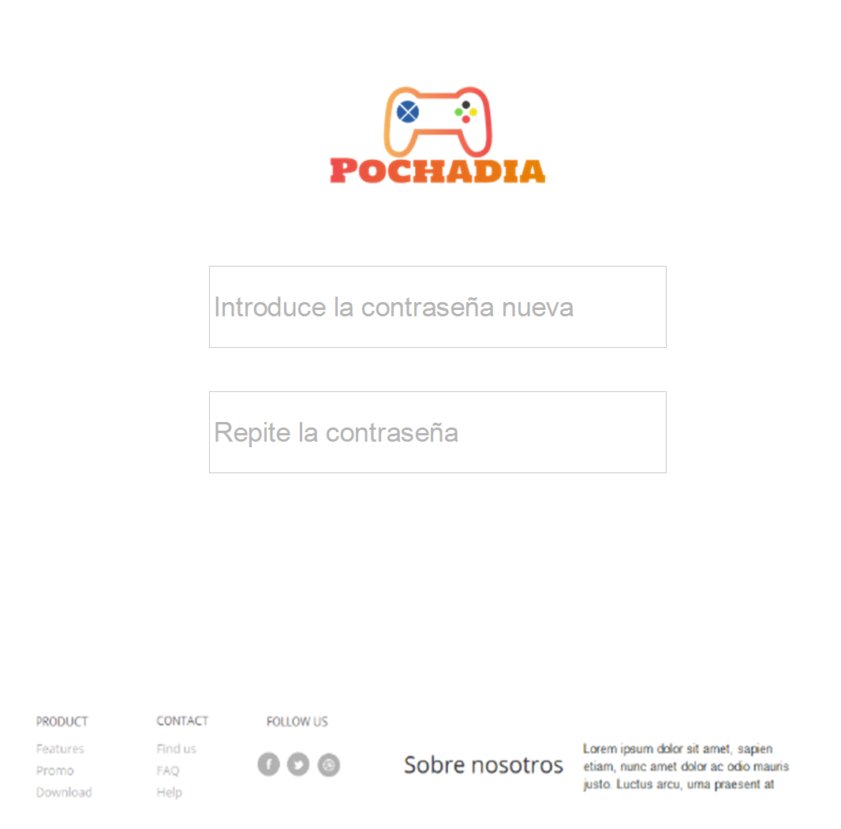
Mas adelante, después de tener todos los modelos de todas las páginas, nos repartimos el trabajo para comenzar a crearlas con los lenguajes vistos en el curso.

A continuación, se pueden ver algunos de los prototipos iniciales que realizamos durante los primeros días de proyecto:

4.6. Lista de funcionalidades del lado cliente
Como bien he comentado antes, los usuarios podrán ser de dos tipos, normales y premium, los usuarios premium tendrán acceso a un mayor número de juegos de la biblioteca y tendrá acceso anticipado a los juegos nuevos. A continuación, se muestra una lista con todas las funcionalidades que pueden realizar los usuarios:

→ Permiso para darse de alta en el portal y acceder a él.

→ Perfil propio donde modificar nombre, imagen, correo, banner y contraseña.

→ Interactuar con los videojuegos de la biblioteca.

→ Consultar los videojuegos disponibles.

→ Marcar Juegos como favoritos.

→ Dejar comentarios de juegos.

→ Puntuar videojuegos y jugar a los mismos

4.7. Lista de funciones del lado del servidor
En el apartado del servidor, vamos a comentar muchas de las funciones que se hacen en la parte del BackEnd:

→ El servidor permitirá a un usuario crear una cuenta de usuario aportando diversos datos.

→El servidor permitirá al usuario poder logearse en el sistema con su propia cuenta y poder acceder al servicio.

→El servidor permitirá a un usuario autenticado poder acceder a una biblioteca de juegos, podrá filtrarlos por su género o nombre e interactuar con ellos.

→El servidor permitirá a un usuario autenticado acceder a un juego de la biblioteca donde podrá consultar la información de dicho juego y podrá:
-Puntuar el juego.
-Agregar el juego a sus juegos favoritos.
-Jugar al juego.
-Dejar un comentario sobre el juego.
-Responder a un comentario.
-Puntuar una respuesta o un comentario.

→ El servidor permitirá a un usuario autenticado podrá acceder a su perfil donde podrá:
-Cambiar su imagen de perfil y banner.
-Cambiar su Nick.
-Cambiar su correo.
-Cambiar su contraseña.

→El servidor permitirá a un usuario autenticado ir a diversas páginas estáticas como FAQ, premium, info_premium y aboutUs.

→El servidor permitirá el envío de incidencias mediante un formulario que serán recibidas por el equipo de Pochadia para su revisión.

→El servidor permitirá a un usuario autenticado recuperar su contraseña mediante dos formularios, uno de envío y otro de cambio si se da el caso de que un usuario no recuerda su contraseña.

→El servidor permitirá a cualquier usuario consultar nuestra página de aboutUs y de enviar un correo para comunicarse con el equipo con cualquier consulta.

→El servidor permitirá a un usuario autenticado cerrar sesión liberando su token.

5. Lista de tareas y responsables

A continuación, se muestra una tabla mostrando el trabajo general de cada uno, sin embargo, todos hemos colaborado en todas las partes. La tabla muestra quien ha realizado mayor parte del trabajo en cada apartado del proyecto, pero todos hemos trabajado en todo, aunque sea en menor medida.

 | Pedro José | Pedro Antonio | Manuel González
Creación Prototipos Pochadia | X | X | X
Creación páginas FrontEnd (HTML /  CSS / Bootstrap) | X | X | X
Creación páginas Backend (PHP / JSON / Angular) | X | X | Ayuda
Creación base de datos | X | Ayuda | Ayuda
Creación Diagramas, modelos y esquemas | X | Ayuda | X
Documentación y presentación | Ayuda | Ayuda | X

6. Navegación real por pantallas

6.1 La cabecera
En muchas de las páginas se presenta está cabecera que permite al usuario acceder a sus opciones con el desplegable al lado de su imagen de perfil. Existen dos variaciones de la cabecera.

Cabecera A
Utilizada en la mayor parte de la página.
Cabecera B
Utilizada solo en index ya que permite buscar juegos.

Desplegable
Permite ir a los ajustes del perfil del usuario, a la página de ayuda, cerrar la sesión del usuario o consultar las políticas de porivacidad.
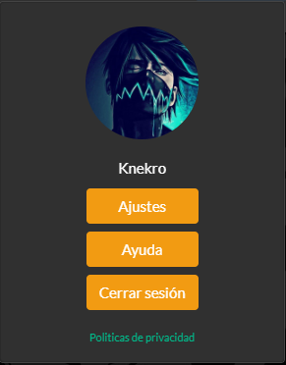

6.2 Pie de página
Este es el pie de página que está presente en todas las páginas de la web. Permitirá:
- Acceder a la página de ayuda.
- Acceder a la página de aboutUs.
- Ir a la página principal.
- Ir a las redes sociales de pochadia.

6.3 Principal
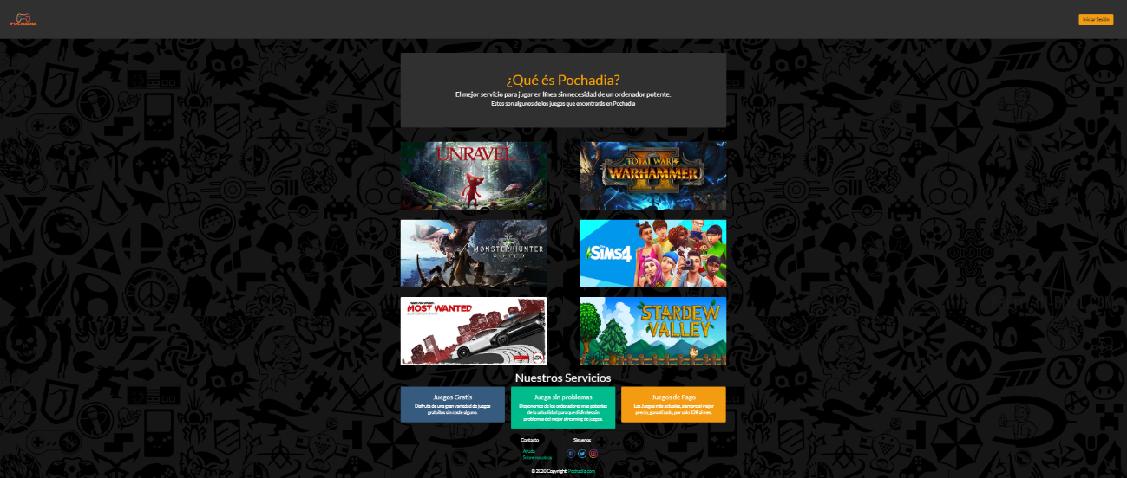
Esta es la página principal que aparece cuando cualquier usuario entra en la web de Pochadia. Permitirá iniciar sesión para comenzar a utilizar la web permitiéndole ir a la página de login.

6.4 Login
Esta página permitirá al usuario logearse en el sistema y entrar a su sesión, cuando un usuario inicia sesión con éxito se le redireccionará a su index. Desde está página también se puede ir a darse de alta en la web si no tienes ya una cuenta.
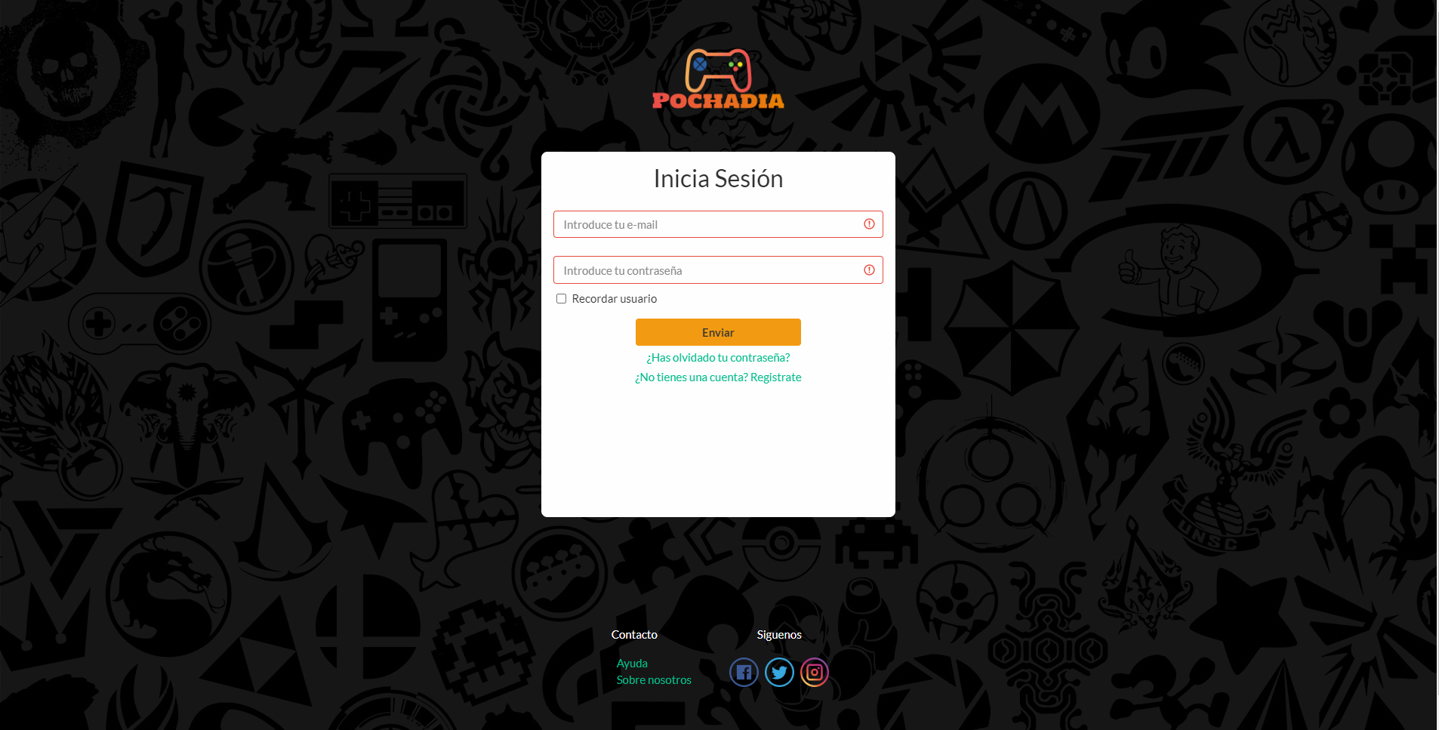

6.5 Alta
En esta página permitirá al usuario registrarse en la web y podrá volver a la página de iniciar sesión.
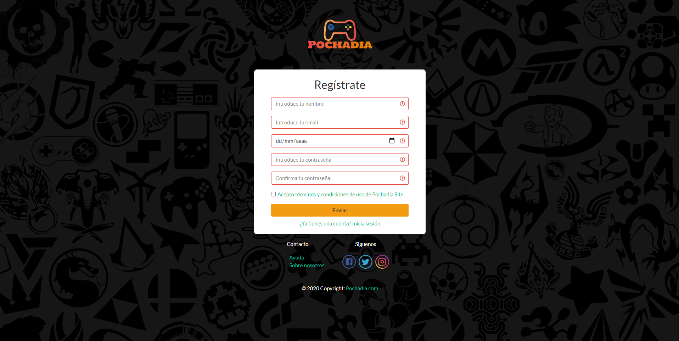

6.6 Index
Cuando el usuario se ha logeado correctamente se le redireccionará a esta página donde el usuario podrá:
- Buscar juegos por nombre o género.
- Clicar encima de los juegos para ir a la información del juego escogido.
- Volver a esta misma página.
- Ir a la información de premium, dependerá de si el usuario ya es premium o no lo es.
- Ir a sus ajustes de perfil.
- Ir a la página de ayuda.
- Cerrar la sesión.
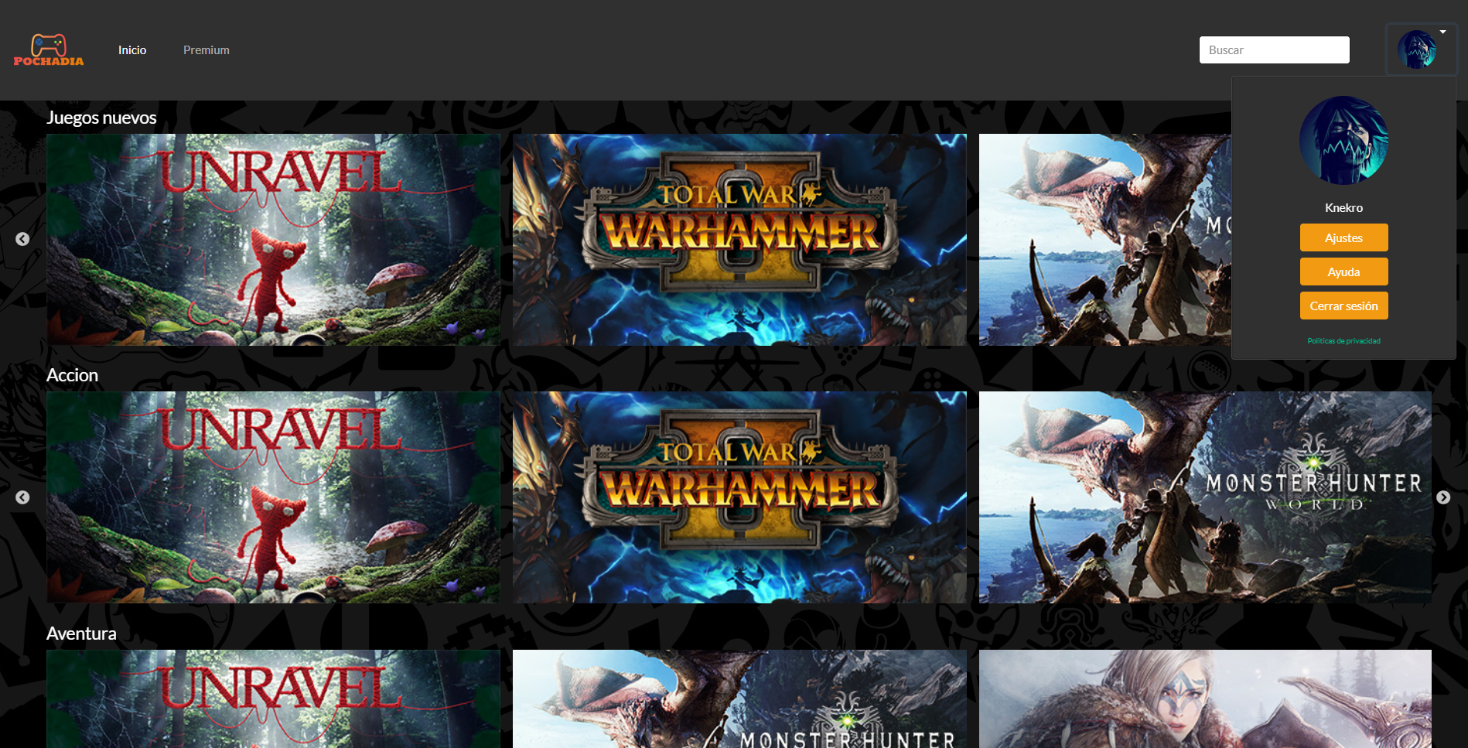

Ejemplo de búsqueda de juegos de rol.
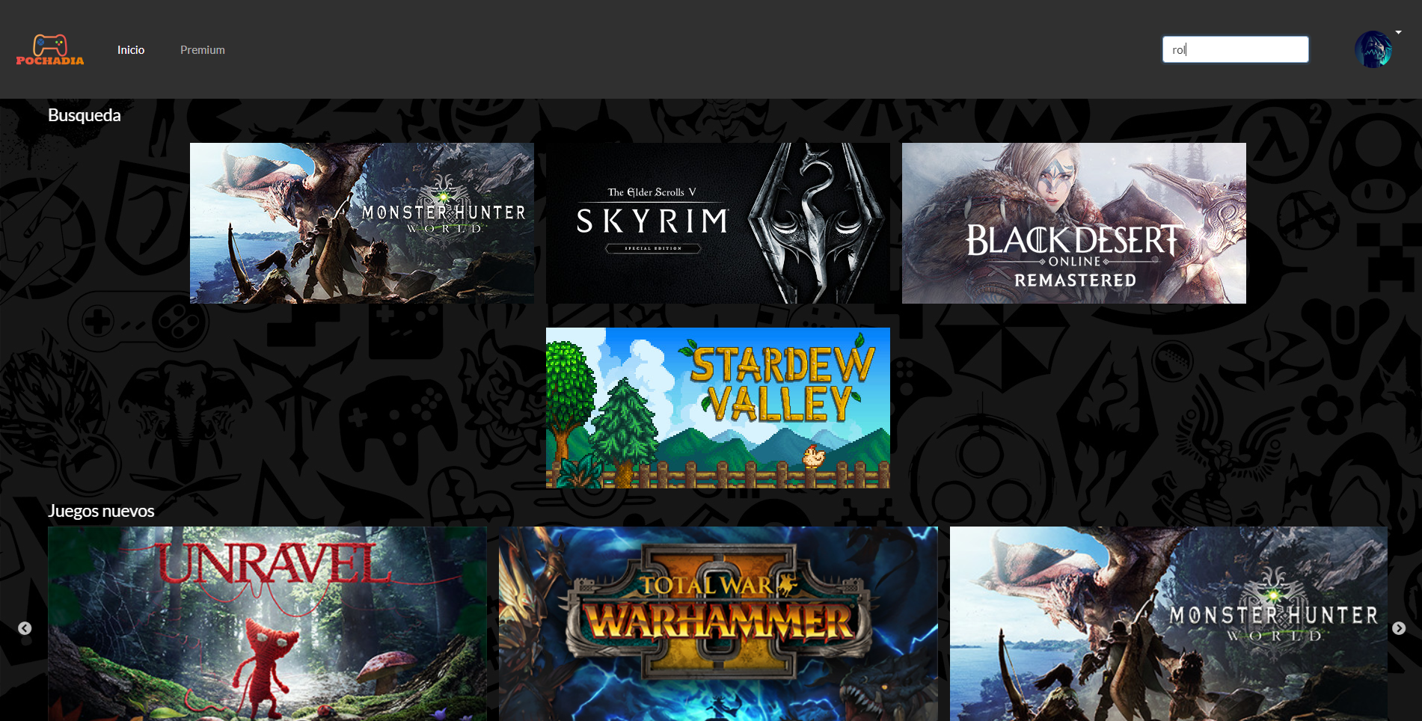

Ejemplo de búsqueda de un juego concreto.
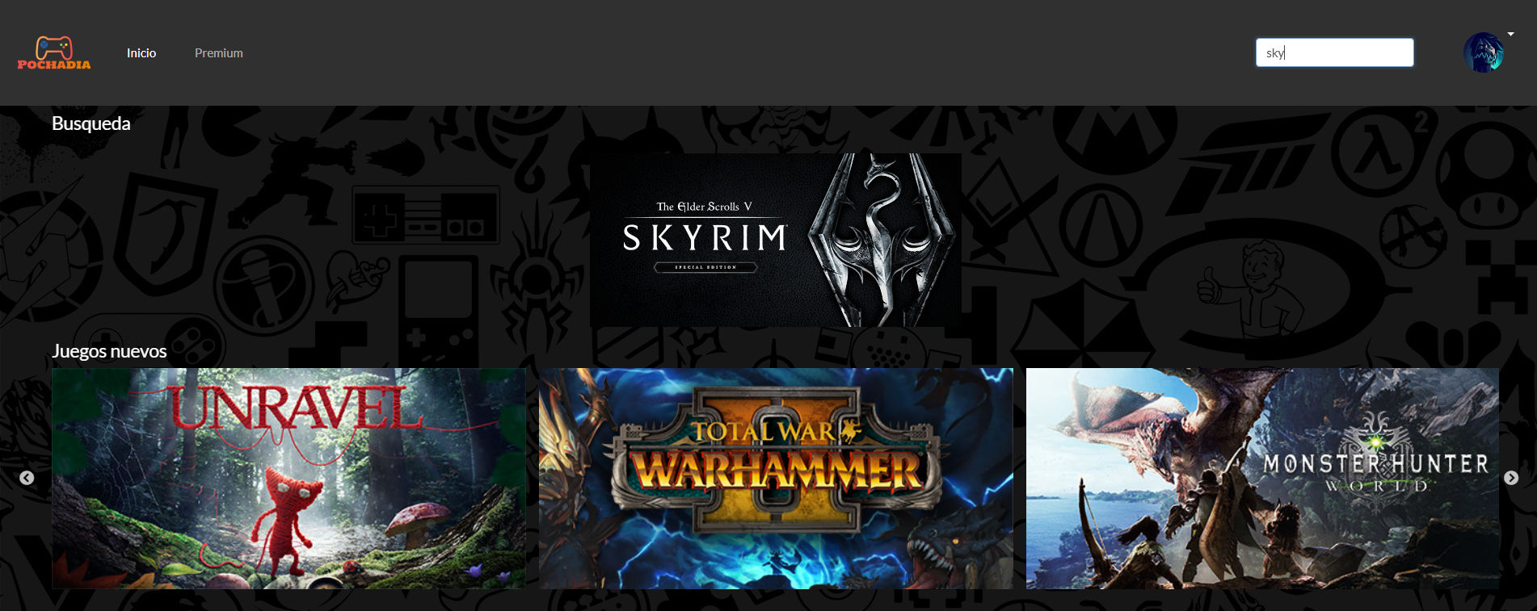

Otros géneros.
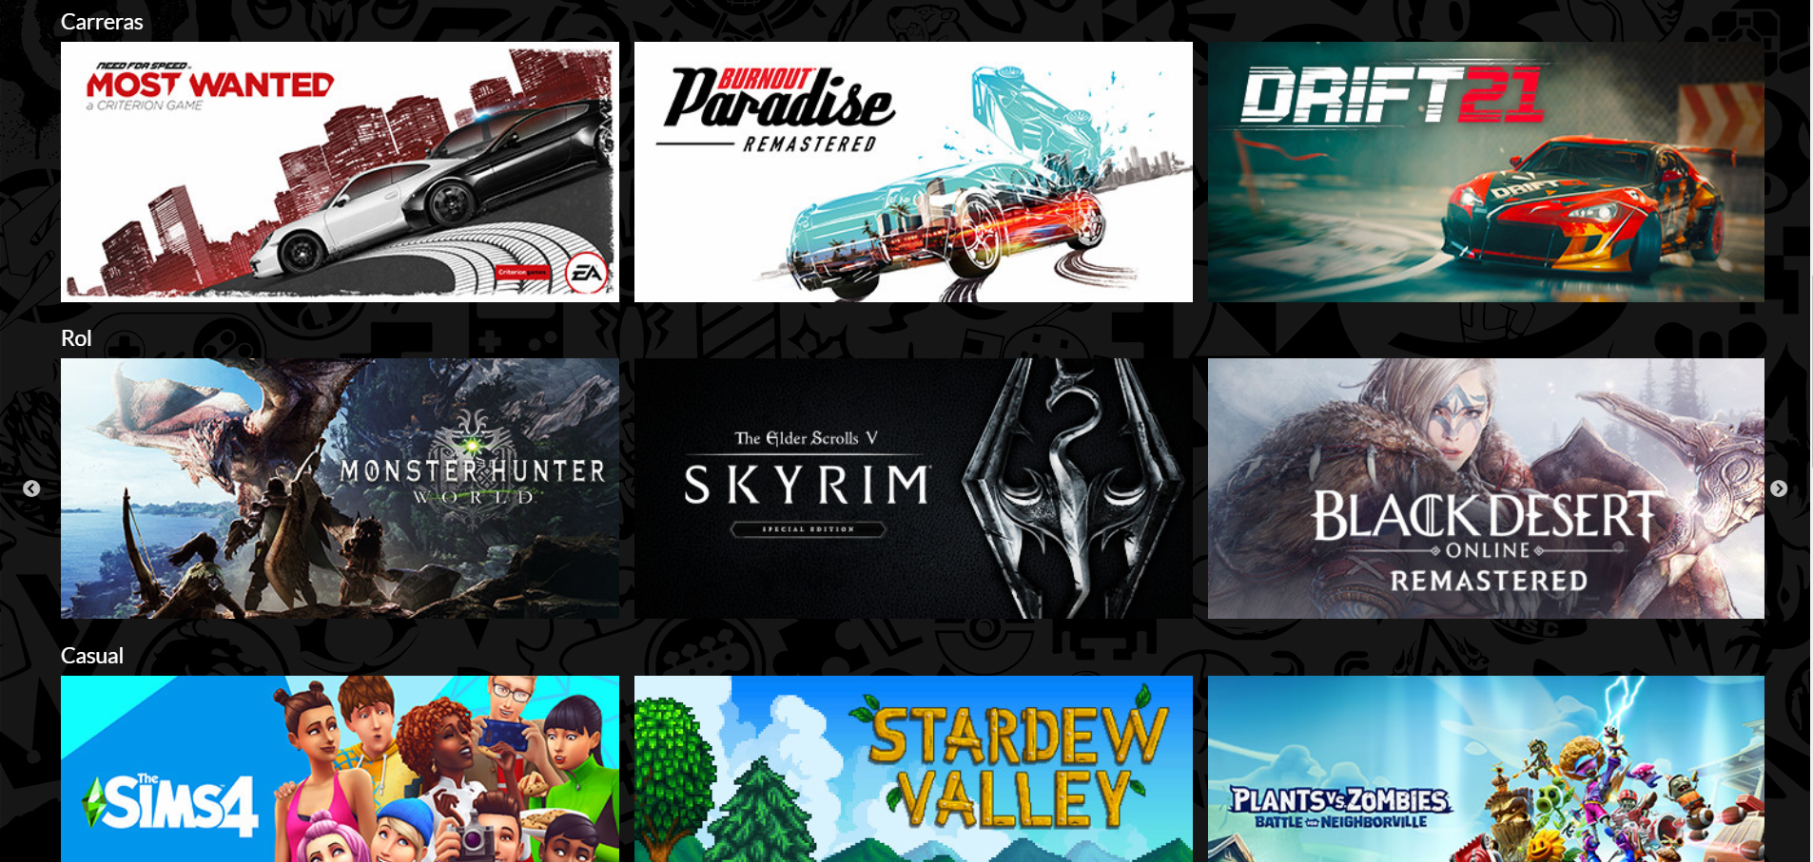

6.8 Premium A
Si el usuario no está suscrito a premium se le llevará a una página donde podrá ver que se le ofrece respecto a esta suscripción y suscribirse (pago ficticio).
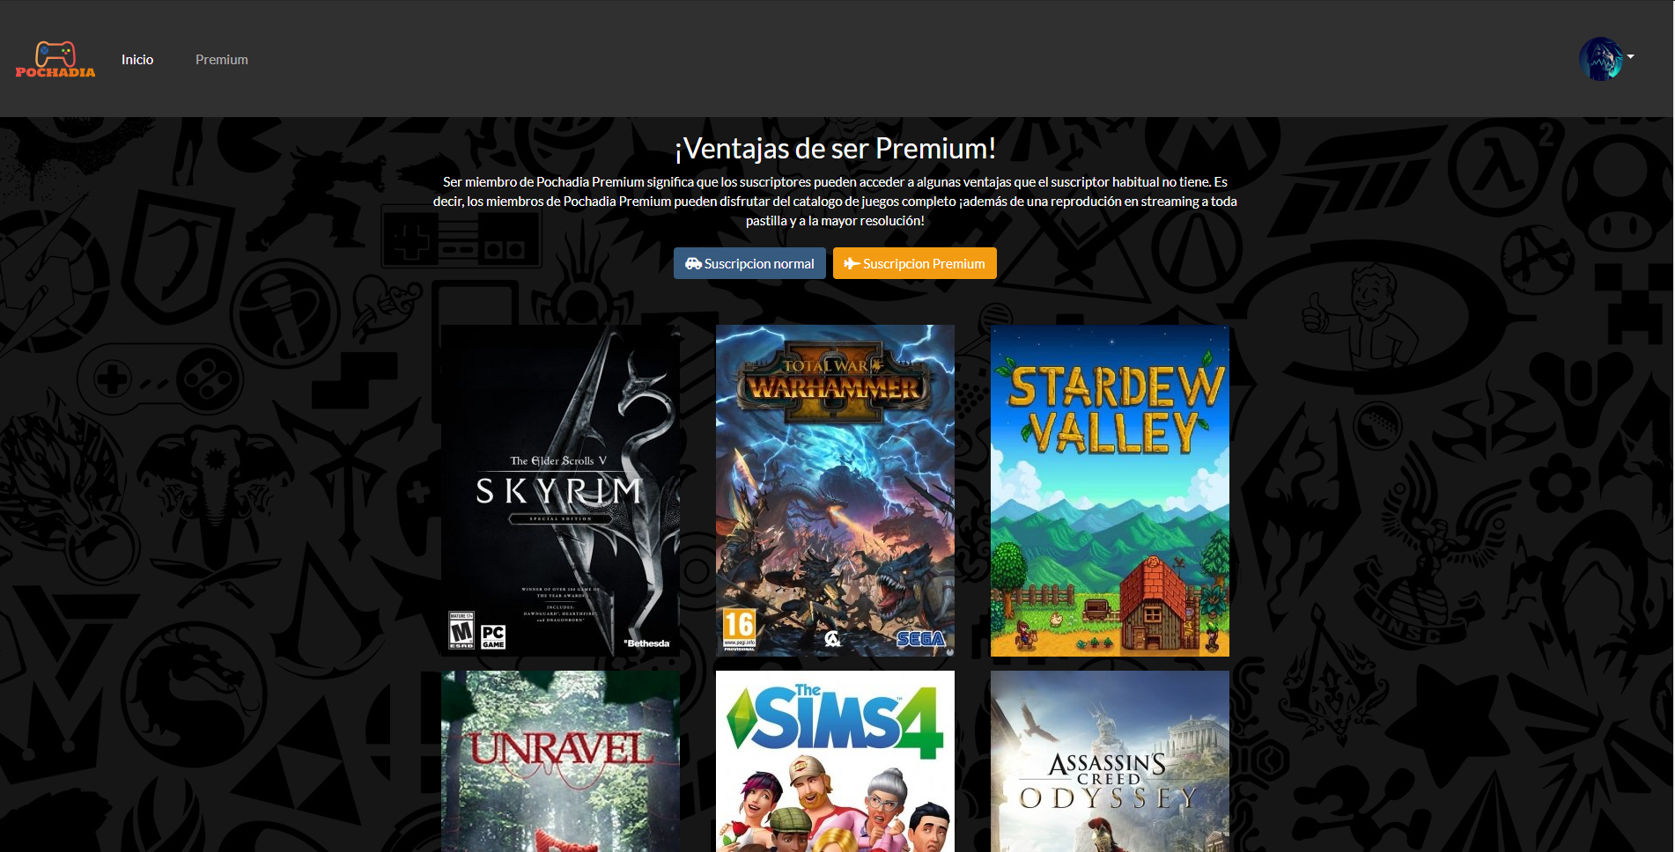
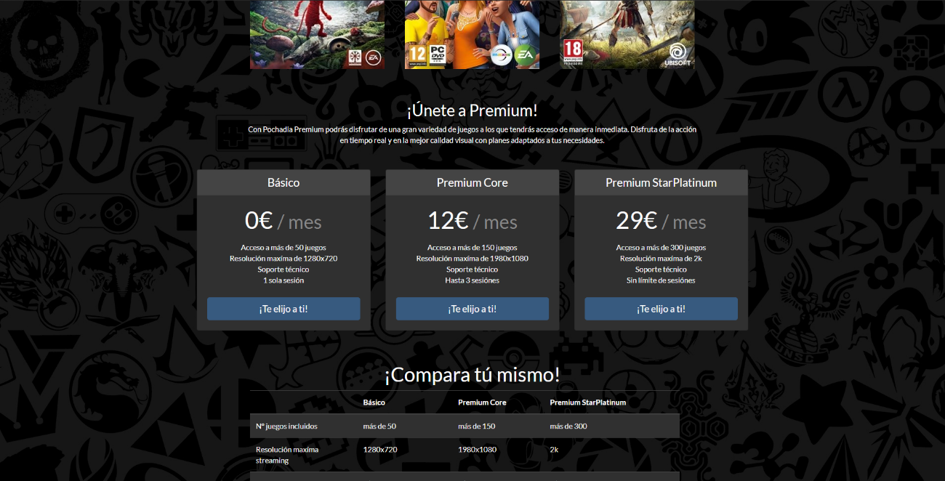



6.9 Premium B
Si el usuario si está suscrito a premium se le llevará a una página donde se le informa del tiempo que le queda de suscripción con precisión de meses o días según toque. Se ha puesto como ejemplo una suscripción de 3 meses más (pago ficticio).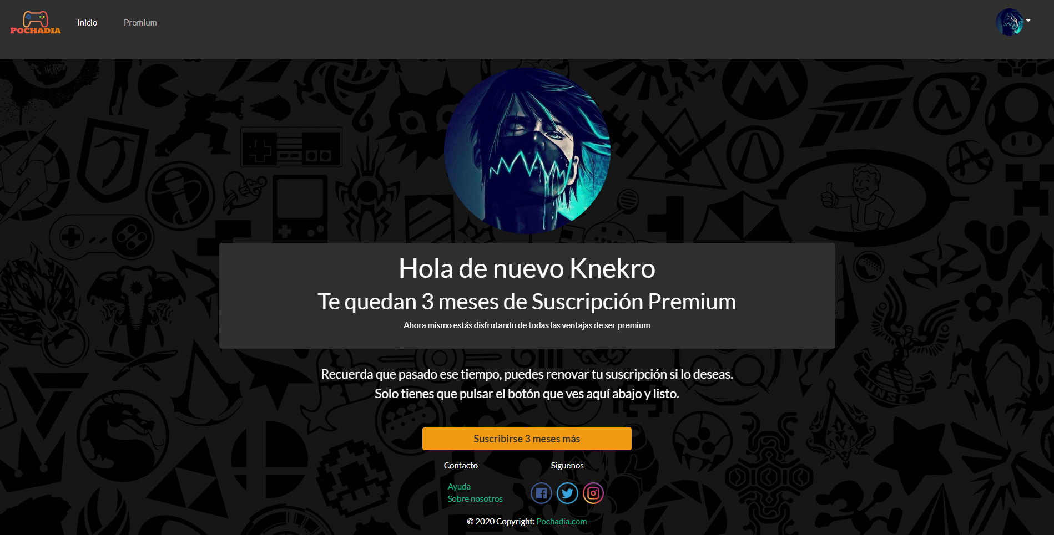

6.10 Perfil
Está página permite al usuario realizar:
- Editar su imagen de perfil, al hacerlo se le abrirá un editor de imágenes para recortarla a su gusto.
- Editar su banner, al igual que la imagen de perfil se le abrirá un editor.
- Cambiar su Nick, esto realizara un cambio en su nombre.
- Consultar suscripción, redireccionará al usuario a la pagina de premium, dependerá de si el usuario está suscrito o no tal y como hemos en las capturas anteriores.
- Cambiar su email.
- Cambiar su contraseña. Al hacerlo el usuario cerrará sesión y se tendrá que volver a logear.
- Consultar sus juegos marcados como favoritos.
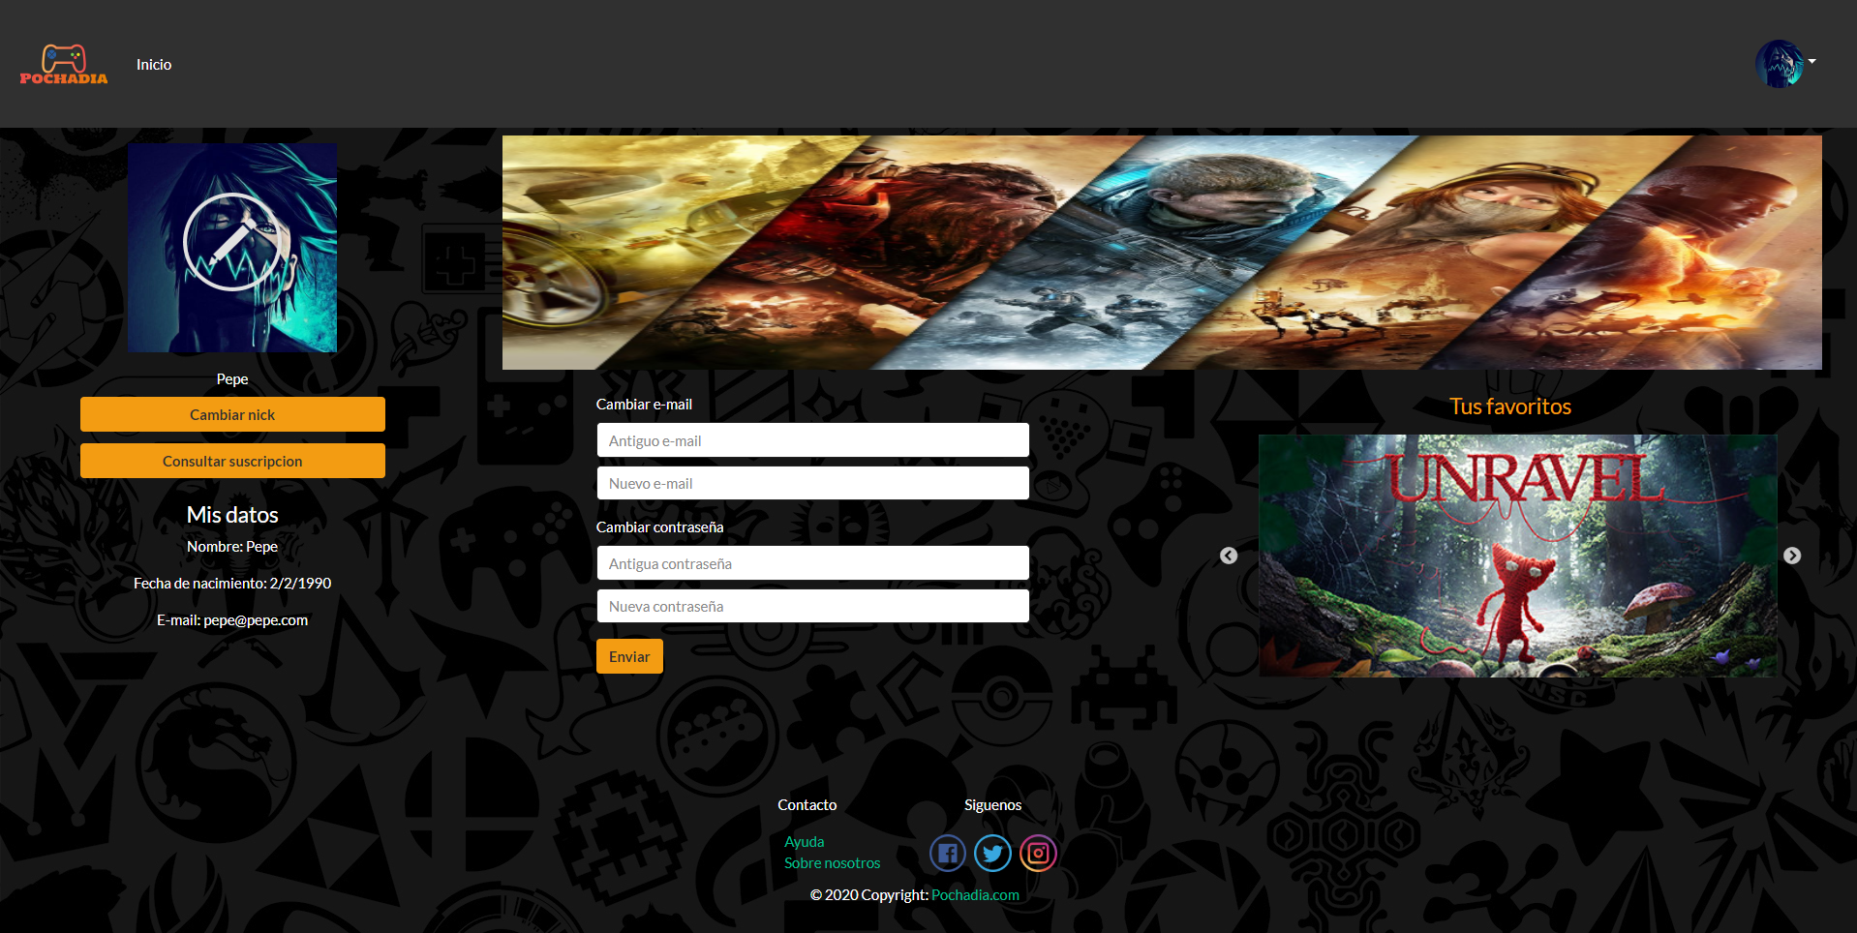

Editor de imágenes
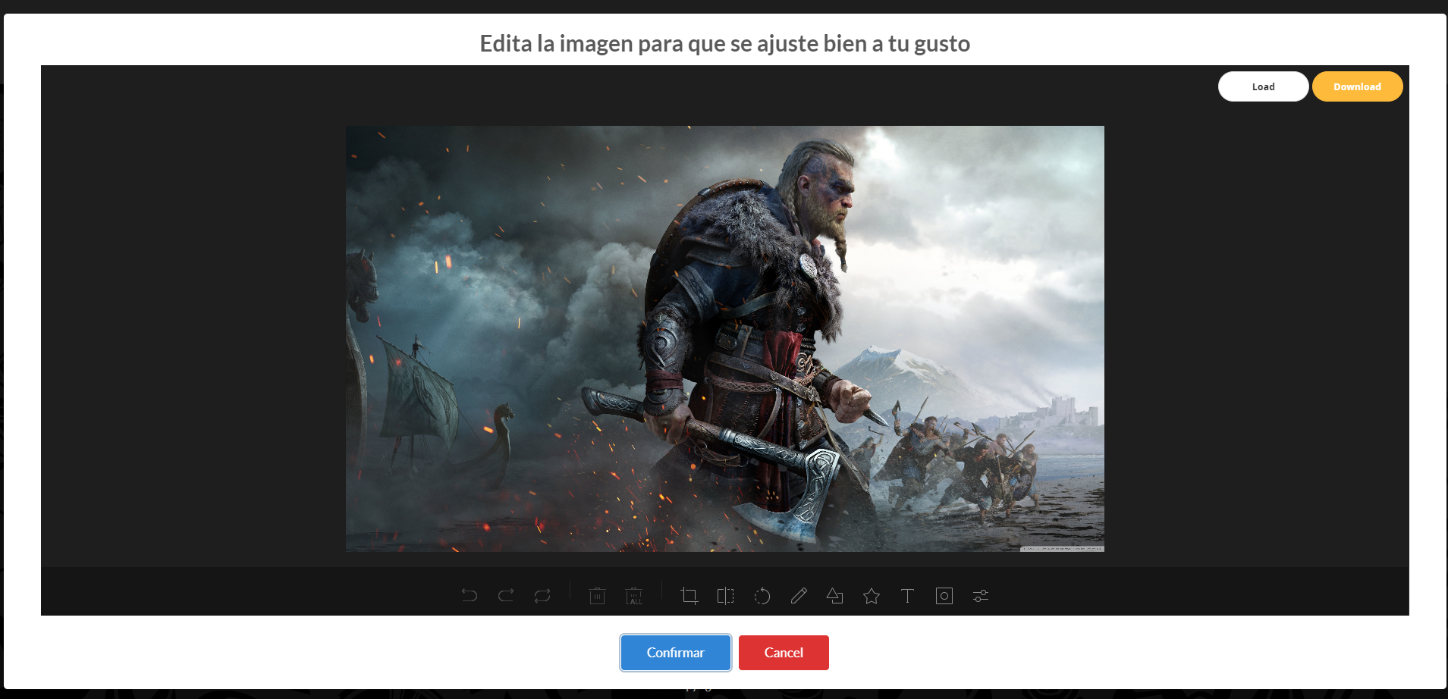

6.11 Preguntas frecuentes
Cuando el usuario le da click a cualquiera de los botones de o enlaces de ayuda se le redireccionará a la página de preguntas frecuentes donde podrá consultar si el problema que tiene está dentro los más usuales. De no ser así podrá dale al botón de contacta con nosotros para enviar un email para indicar con detalle su problema.
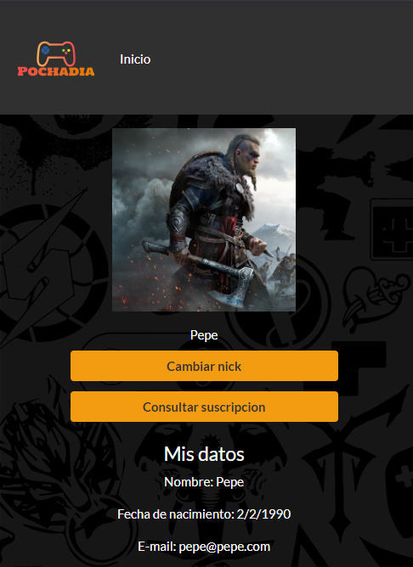
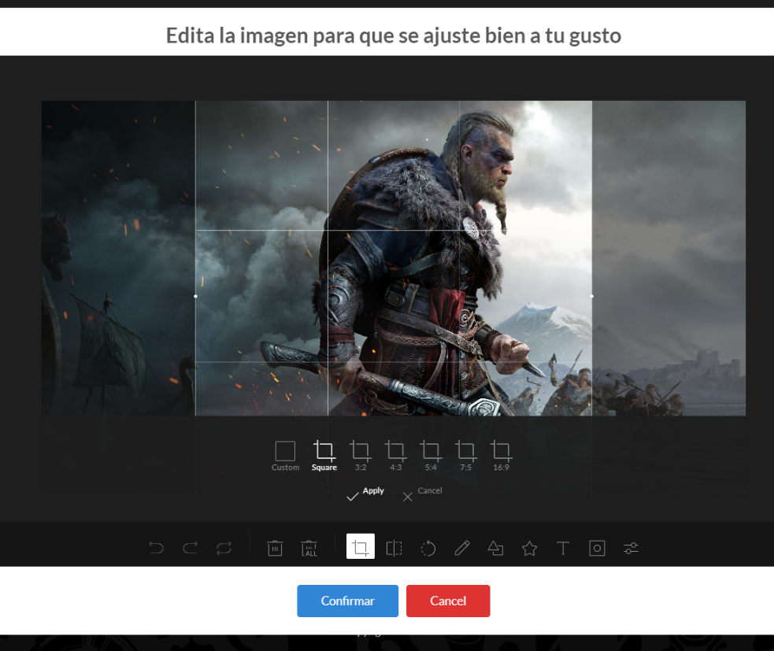
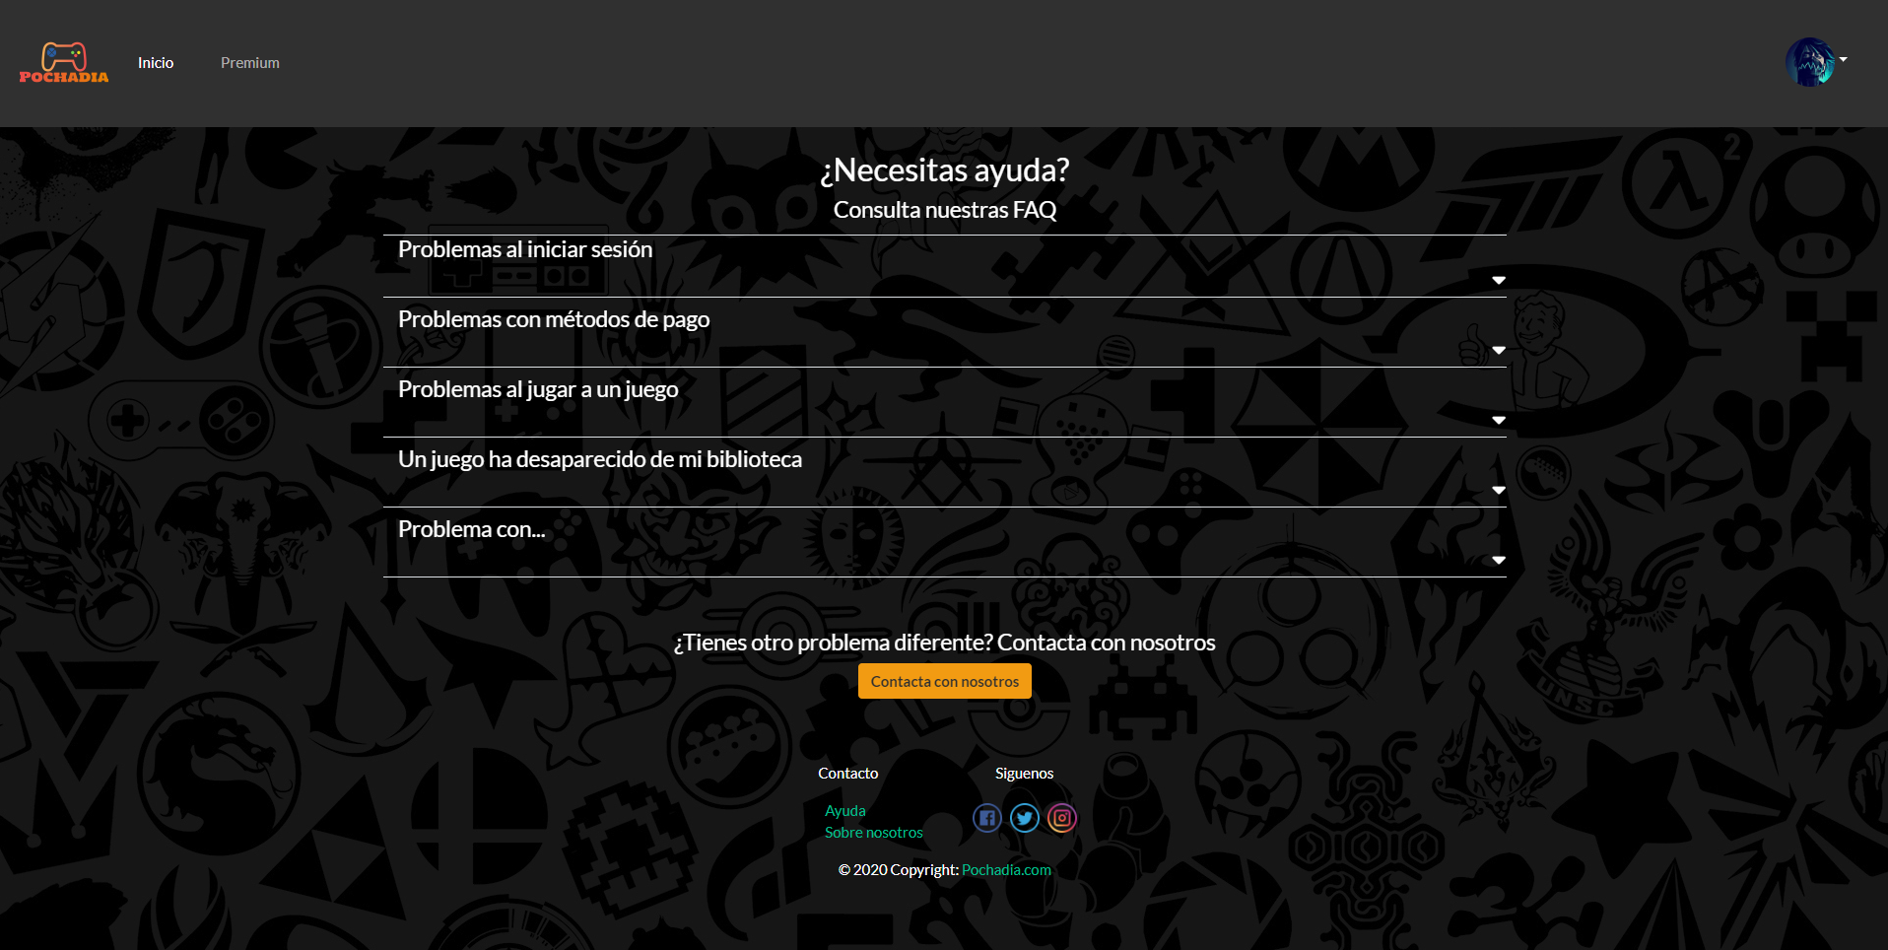

6.12 Página de contacto
En esta página el usuario podrá rellenar un formulario indicando con detalle el problema que tiene, se enviará un email para que el equipo lo consulte. El usuario también podrá volver a las preguntas frecuentes desde aquí.

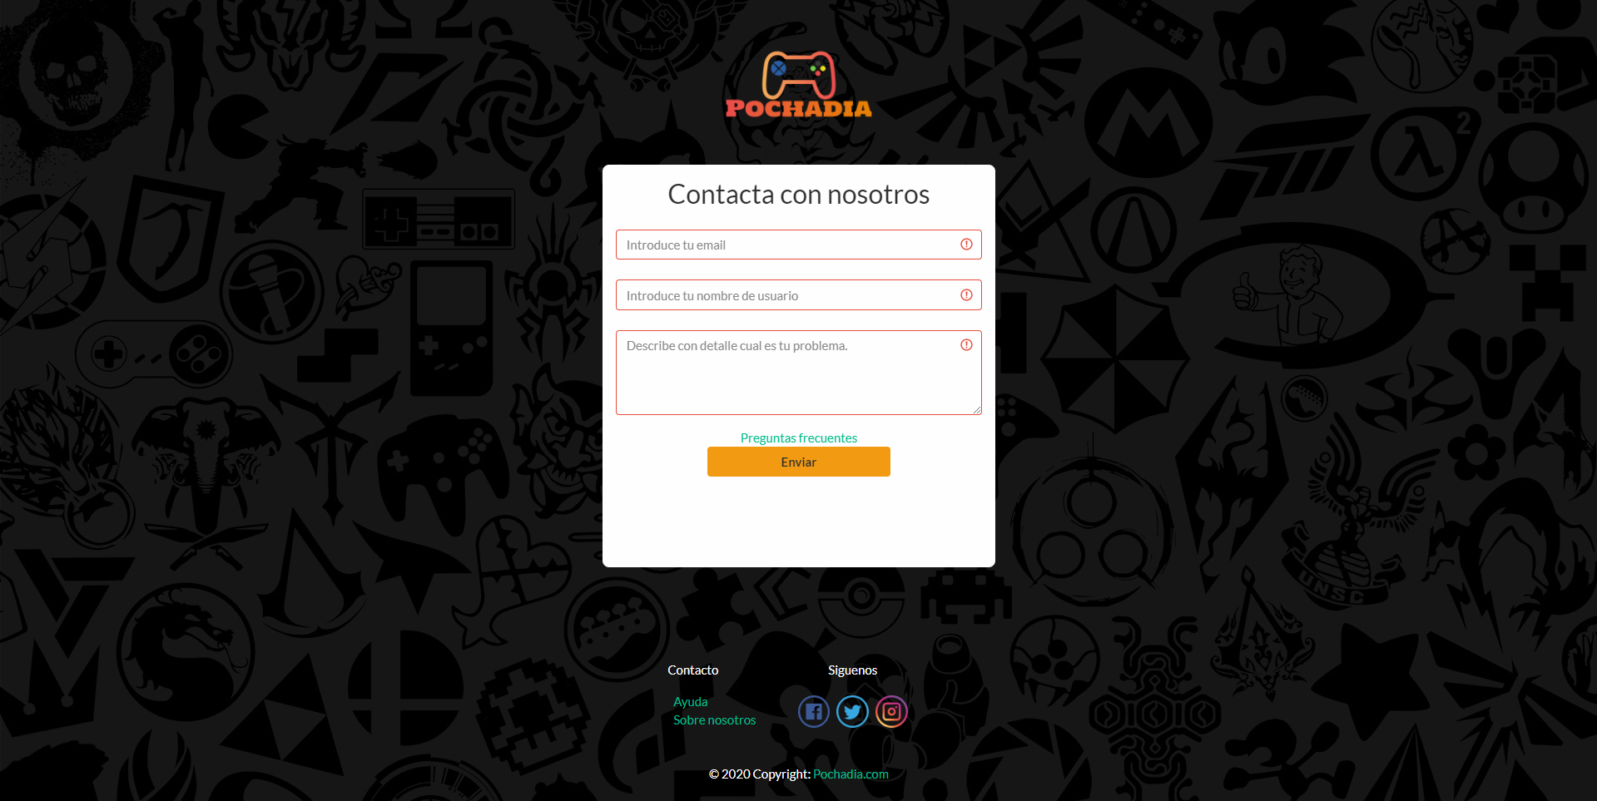

6.13 Info juego
En esta página el usuario podrá:

- Acceder a la información del juego.
- Añadir el juego a favoritos.
- Puntuar un juego.
- Dejar un comentario.
- Responder a un comentario.
- Puntuar un comentario.
- Jugar al juego en cuestión.
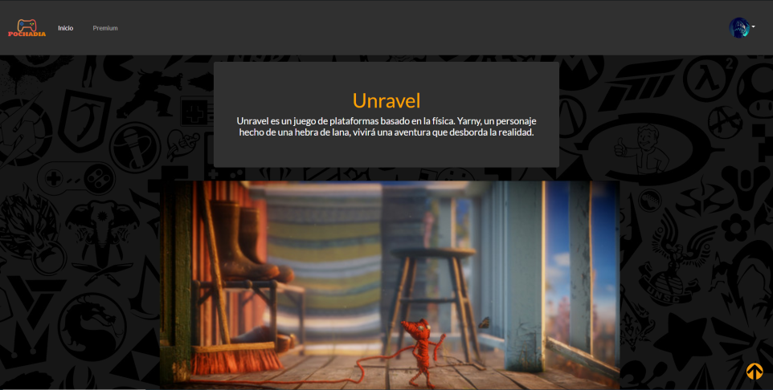
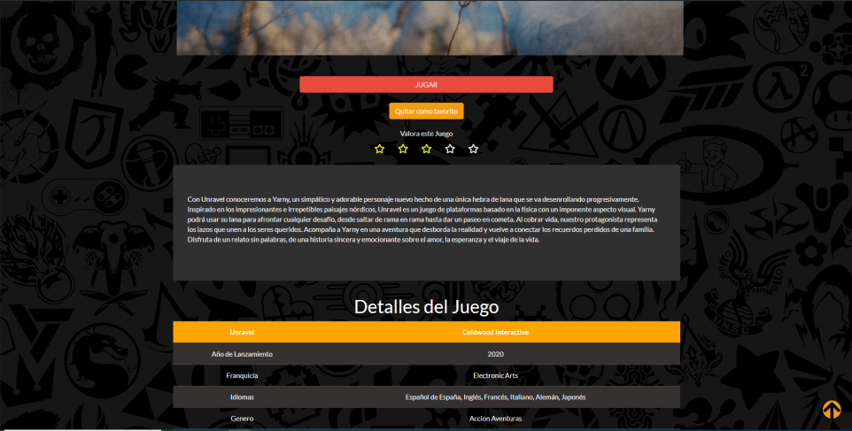
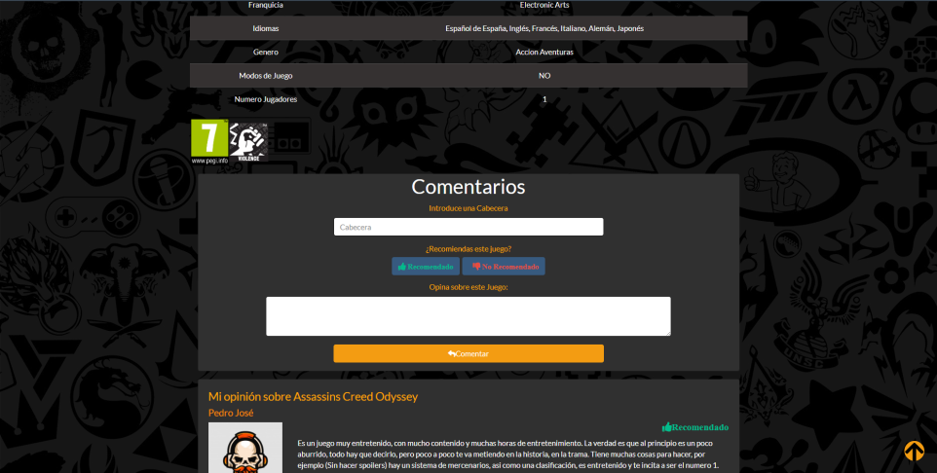

6.14 About us
Está página muestra la información de los miembros del equipo de desarrollo de la página web de Pochadia. En esta página además el usuario podrá acceder a un formulario para comunicarse con el equipo.
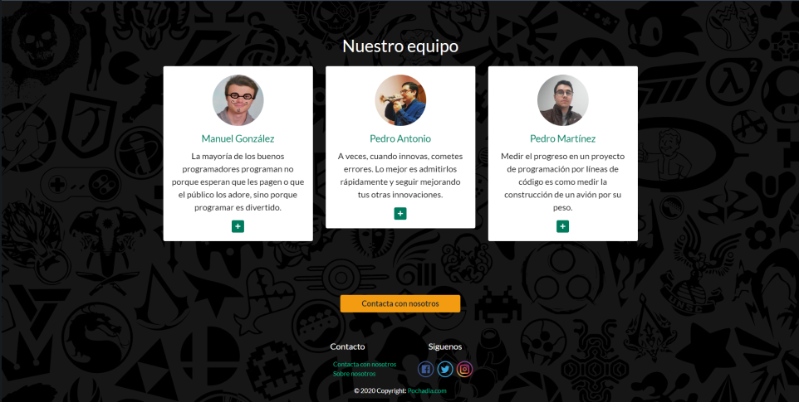

Fin de la documentación
Equipo de desarrollo



